Прикладная композиция (1 «д» класс)
Работа в материале (4 «в» класс)
План дистанционной работы преподавателя Бинас Татьяны Дмитриевны
Название предпрофессиональной / общеразвивающей программы «Декоративно-прикладное искусство»
День недели: понедельник.
Предмет | Класс | Дата  (день недели) | Описание  Задание на дистанционное обучение | Ресурс  Обратная связь
композиция прикладная | 1 «д» | Понедельник  6.04.2020 | Тема: «Стилизация животных» работа рассчитана на 4 урока материал гуашь  1-й урок – выбрать картинку с изображением животного и нарисовать эскиз в карандаше  2-й урок – начать работу в цвете  Эскиз и начало работы сфотографировать и прислать преподавателю для получения рекомендаций. Пример:  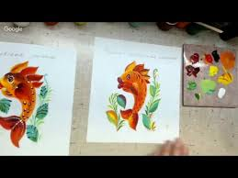 | Бинас Татьяна Дмитриевна  https://vk.com/.id8021983
работа в материале | 4 «в» | Понедельник  6.04.2020 | Тема: «Пейзаж» работа рассчитана на 6 уроков.  1-й урок – нарисовать эскиз по теме.  2-й урок – придумать, как передать этот пейзаж в технике уральской росписи.  3-й урок – начать писать композицию.Эскиз и начало работы сфотографировать и прислать преподавателю для получения рекомендаций. Пример: | Бинас Татьяна Дмитриевна  https://vk.com/.id8021983

